30. Deutscher Flammentag Hannover-Garbsen, 28-29 September 2021

Anleitung zur Erstellung des Manuskripts für den Deutschen Flammentag 2021

A. Erstautor^{1*}, B. Zweitautor¹ und C. Drittautor²
*E-Mail-Adresse des korrespondierenden Autors
¹ Institut für Technische Verbrennung, Leibniz Universität Hannover, An der Universität 1, 30823 Garbsen, Deutschland
² Lehrstuhl für Energieanlagen und Energieprozesstechnik, Ruhr-Universität Bochum, Universitätsstraße 150, 44780 Bochum, Deutschland

Abstract
Dieses Dokument dient als Formatvorlage für die Manuskripte für den 30. Deutschen Flammentag. Um Ihnen einen einheitlichen Tagungsband zur Verfügung stellen zu können, bitten wir Sie die hier vorgegebene Formatvorlage für Ihre Einreichung zu verwenden. Dieser Abschnitt demonstriert das Format für die Kurzfassung und darf die erste Seite nicht überschreiten.

Formatierung
Die Manuskripte können in deutscher oder englischer Sprache verfasst werden. Die Schriftart ist Times New Roman und die Einreichung muss eine Länge von minimal 4 bis maximal 10 Seiten haben. Alle Abbildungen, Tabellen und Verweise müssen in diesen Seiten enthalten sein.
Der Titel des Manuskripts, die Autorennamen und Adressen werden zentriert am Kopf der ersten Seite platziert. Der Titel hat einen Schriftgrad von 20 pt, die Autorenzeile 14 pt und die Zeile für die E-Mail-Adresse des korrespondierenden Autors 10 pt. Die Kontaktdaten der Autoren werden in 9 pt und kursiver Schrift formatiert. Nach dem Titel ist ein Abstand von 12 pt, nach der Autorenzeile von 6 pt, nach der E-Mail-Adresse von 6 pt, zwischen den Adressen von 3 pt und nach den Adressen von 12 pt einzuhalten. Zwischen Adressen und Kurzfassung ist außerdem eine Leerzeile in 12 pt zu setzen. Der Standardtext hat eine Größe von 11 pt, einen einfachen Zeilenabstand und ist in Blocksatz gehalten. Die Überschriften sind in 11 pt und Fett formatiert. Der Fließtext beginnt direkt in der Zeile unter den Überschriften. Es ist eine Zeile Abstand zwischen dem Ende eines Abschnitts und der nächsten Überschrift einzuhalten. Abschnitte beginnen mit einer eingerückten Zeile (6,6 mm), außer der ersten Zeile nach einer Überschrift. Die Größe der Seiten beträgt 21 cm x 29.7 cm (A4). Die Seitenränder betragen links und rechts 2,5 cm, oben 2,0 cm und unten 3,0 cm. Seitenzahlen sind zentriert am unteren Seitenrand gesetzt.

Abbildungen und Tabellen
Abbildungen und Tabellen sind separat zu nummerieren und zwar in der Reihenfolge, in der auf sie verwiesen wird. Das Wort „Abbildung“ und die entsprechende Nummer and das Wort „Tabelle“, ebenfalls samt Nummer, werden in 11 pt und Fett formatiert. Die Beschriftung wird wie der normale Fließtext formatiert und wird zentriert angeordnet. In Tabelle 1 und Abbildung 1 sind Beispiele für eine korrekte Formatierung zu finden. Bitte verweisen Sie im Fließtext auf die Abbildungen/Tabellen wie im vorherigen Satz demonstriert.

Tabelle 1. Beispiel einer Tabelle.

Spalte 1 | Spalte 2 | Spalte 3
1 | 2 | 3
4 | 5 | 6
7 | 8 | 9

Gleichungen
Gleichungen werden zentriert und mit rechtsbündigen Referenznummern in Klammern angeordnet, wie in folgendem Beispiel gezeigt:

F = ma. (1)

Gleichungen werden mit einer Leerzeile vom Fließtext getrennt und werden mit der Gleichungsnummer referenziert. Alle Symbole werden kursiv oder entsprechend der üblichen wissenschaftlichen Vorgaben formatiert.

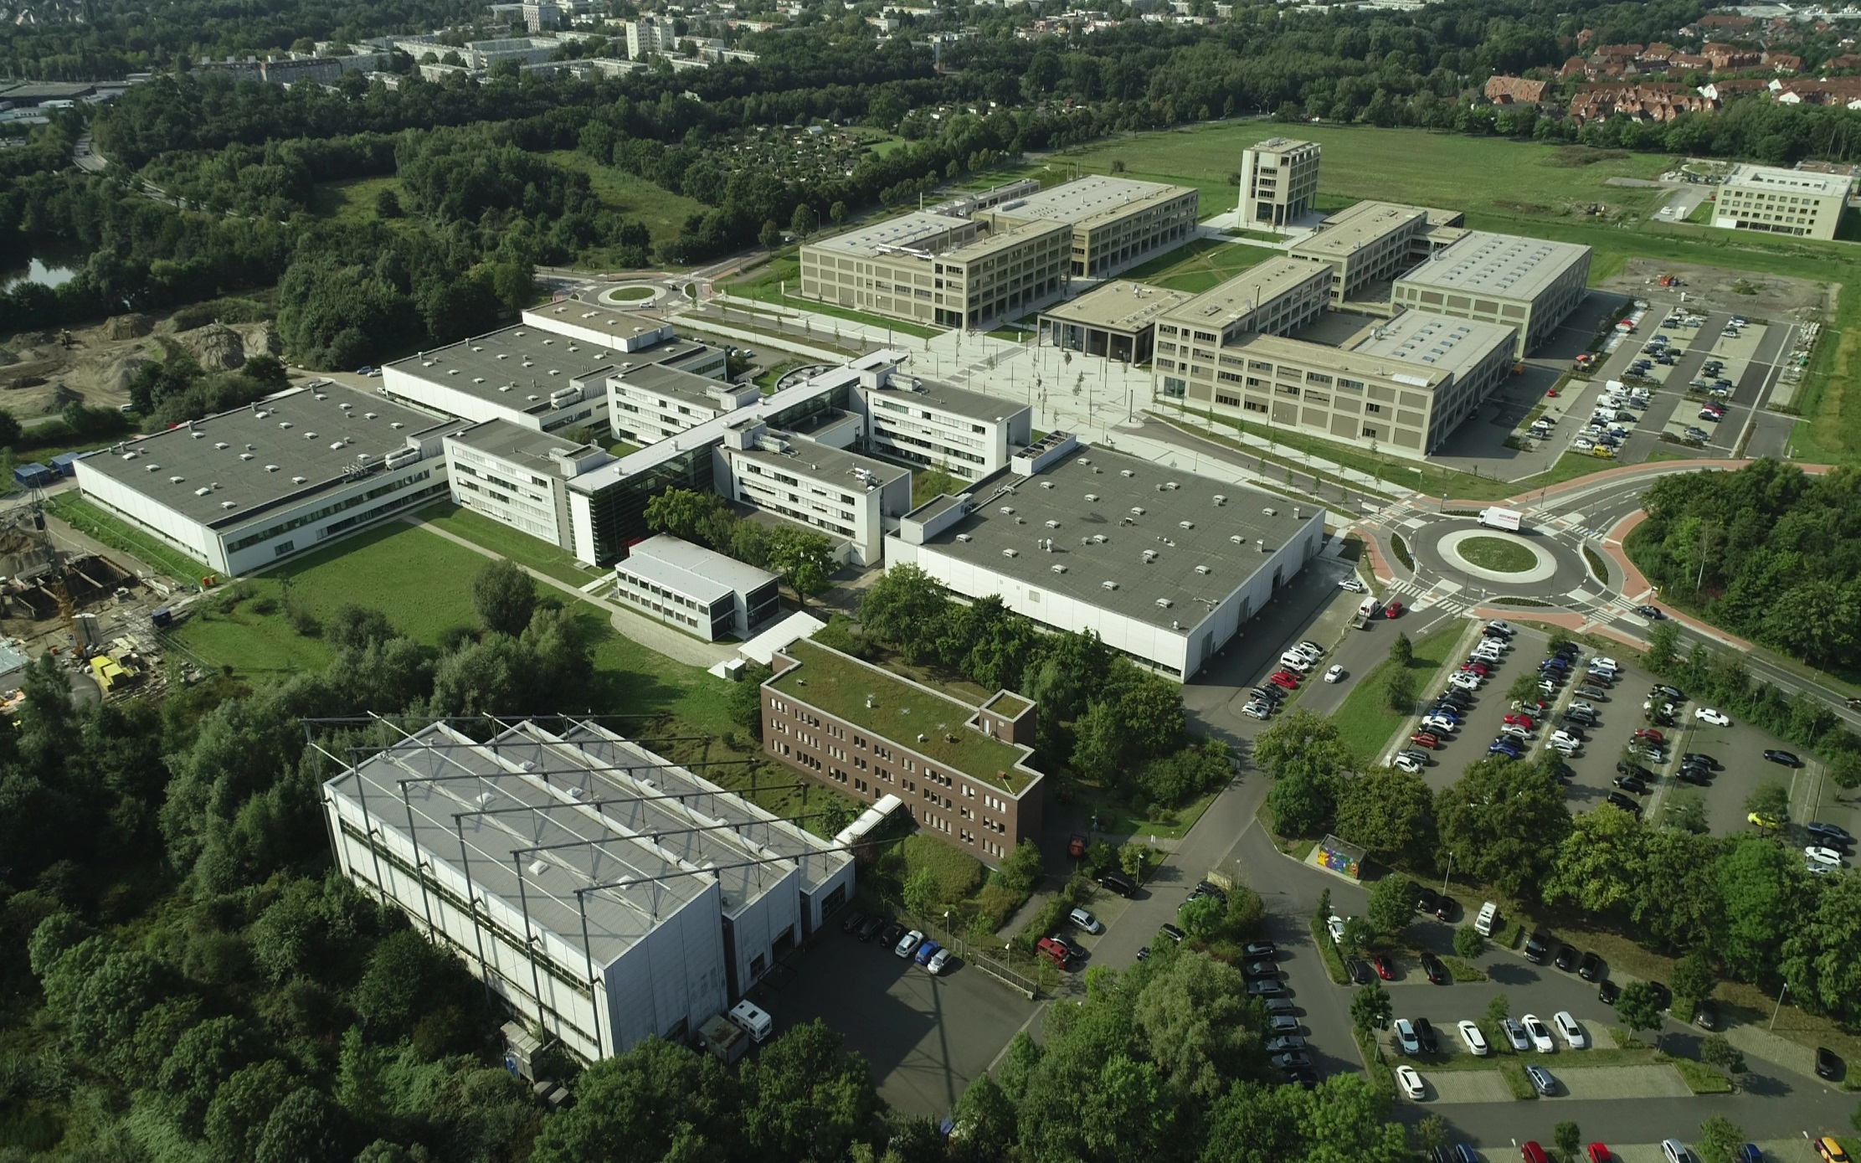
Abbildung 1. Blick auf den Maschinenbau-Campus der Universität Hannover.

Literatur
Literaturquellen werden im Text mit Nummern in eckigen Klammern gekennzeichnet. Verweise auf Zeitschriften [1], Bücher [2], Tagungsbände [3] und Dissertationen [4] sind wie nachfolgend demonstriert zu formatieren.

[1] Liedmann B., Arnold W., Krüger B., Becker A., Krusch S., Wirtz S. et al.: An approach to model the thermal conversion and flight behaviour of Refuse Derived Fuel, Fuel, 200, 252-271, 2017.
[2] Locher F.W.: Cement - Principles of production and use, Verlag Bau+Technik, Düsseldorf, ISBN: 3-7640-0420-7, 2006.
[3] Haarmann S., Schiemann M., Scherer V., Ehmann M., Kuhr C.: Pulverized Torrefied Beech Wood as a Fuel for Power Plants: Kinetics and Boiler Furnace Simulation, 40th International Technical Conference on Clean Coal & Fuel Systems, Clearwater, Florida, USA, 2015.
[4] Krüger B.: Experimentelle Charakterisierung und Modellierung der Flugbewegung von asphärischen Partikeln, Dissertation, Ruhr-Universität Bochum, 2016.

